EXPORTACION VIRIL DEL TORO

VALERIA MILLAN CASASBUENAS
NICOLE DAYAN ESTACIO ALZATE

PRESENTADO A: DAVID ANDRES GAVIRIA

INSTITUTO TECNICO NACIONAL DE COMERCIO “SIMON RODRIGUEZ”
INTENALCO EDUCACION SUPERIOR
TECNICO PROFESIONAL EN OPERACIONES DE COMERCIO EXTERIOR
SANTIAGO DE CALI 11 AGOSTO DE 2023

TABLA DE CONTENIDO
1. OBJETIVOS 2
1.1 OBJETIVO GENERAL 2
1.2 OBJETIVOS ESPECIFICOS 2
2. RESEÑA 3
3. INTRODUCION 4
4. AGENCIA POR LA QUE VAMOS A OPERAR 5
5. QUE ES UNA EXPORTACION DEFINITIVA 5
6. COTIZACIÓN 6
7. FACTURA PROFORMA 7
8. FACTURA COMERCIAL 8
9. LISTA DE EMPAQUE 9
10. FICHA TECNICA 10
11. ESTUDIO DE MERCADO 11
11.1. CHINA 12
11.2. ESTADOS UNIDOS 14
11.3. CANADA 15
12. PARTIDA ARANCELARIA. 16
13. PERMISOS Y VISTOS BUENOS 17
14. MODO DE TRANSPORTE 19
15. DECLARACION DE EXPORTACION 20
16. LEGALIZACION DE DIVISAS 24
17. CONCLUSIÓN 25
18. RECOMENDACIONES 25
19. BIBLIOGRAFIA 26

OBJETIVOS

Identificar y reconocer, el proceso y correcto desarrollo de una importación, desde los documentos que se requieren hasta la forma de como ejecutar funciones y desarrollos.

1.1 OBJETIVO GENERAL
La idea principal es evaluar los conocimientos que se obtuvieron durante la carrera, y poder determinar la ejecución cumpliendo con la misión y visión de una importación y exportación incluyendo los temas de Packing list, Incoterms, y de más temas en relación.

1.2 OBJETIVOS ESPECIFICOS
Se realiza un trabajo cumpliendo con las normas exigidas por los decretos y artículos, algunos por el decreto 1165 de 2019. Quienes nos rigen a la hora de ejecutar alguna operación o el desarrollo de un documento.

RESEÑA

En este trabajo vas a encontrar, el modo operativo de una exportación, que tipo de mercancía se piensa exportar que en este caso es (viril de toro), cuanto peso, volumen, factura, ficha técnica, partida arancelaria, permisos, visto bueno, empaque y embalaje. Todo se presenta en un idioma y lengua que se maneja a nivel nacional en Colombia. El propósito es informar el tipo de transportes y metodología que usamos para esta exportación, para así concluir con lo aprendido durante el técnico.

INTRODUCION

El viril de origen bovino es un material necesario para la fabricación y elaboración de juguetes para mascotas ya que este es fácil de masticar para los perros y además les aporta una gran cantidad de proteínas que les sirve para su sano desarrollo y lo mejor es que es para cualquier tipo de razas siendo este la mejor opción cuando de materiales para juguetes mascotas se trata
Proporciona un entretenimiento duradero gracias a su consistencia dura y masticable. Actúa como un limpiador dental, con un efecto cepillado que ayuda a eliminar el sarro y prevenir la placa; la masticación disminuye el estrés del perro.
También sirve para el consumo humano ya que lo utilizan como comidas y como potencializado sexual.
Unas de las características más relevantes del viril es que contiene rellenos, es libre de gluten y de cereales dándole así una mejor adaptación para su destino final.

AGENCIA POR LA QUE VAMOS A OPERAR

AGECOLDEX

Es una compañía colombiana líder en comercio internacional, con un amplio alcance en agenciamiento aduanero, logística integral, asesorías y consultorías en normatividad y aplicación del Plan Vallejo.
Se apoyan en tecnologías de vanguardia y contamos con un equipo de profesionales expertos en desarrollo de procesos aduaneros con altos estándares de calidad.

Su oportuna y confiable asesoría técnica y legal en comercio exterior es el factor diferenciador de nuestro servicio y le procura a la empresa nuevas posibilidades de negocio, estrategias de reducción de costos y mejoramiento de procesos internos.

QUE ES UNA EXPORTACION DEFINITIVA

Es la salida definitiva de mercancías nacionales o nacionalizadas, desde el territorio aduanero nacional a otro país, depósito o zona francos, con la finalidad de uso o consumo definitivo en el exterior.

COTIZACIÓN
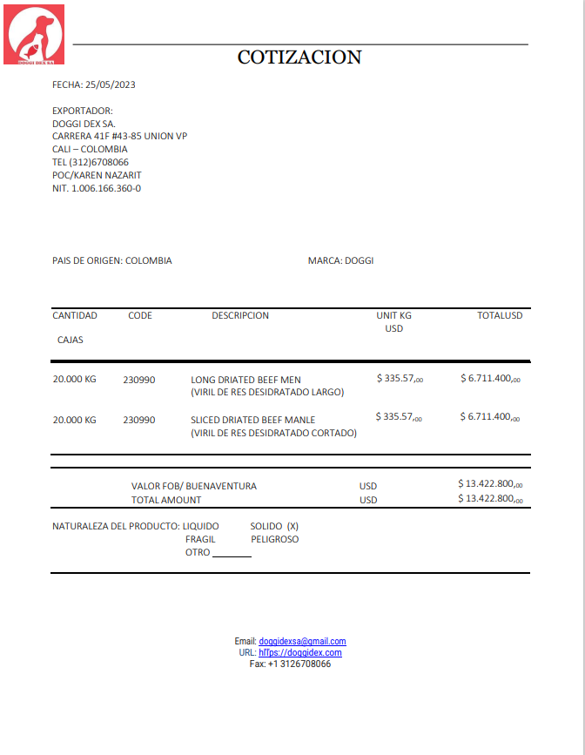

FACTURA PROFORMA
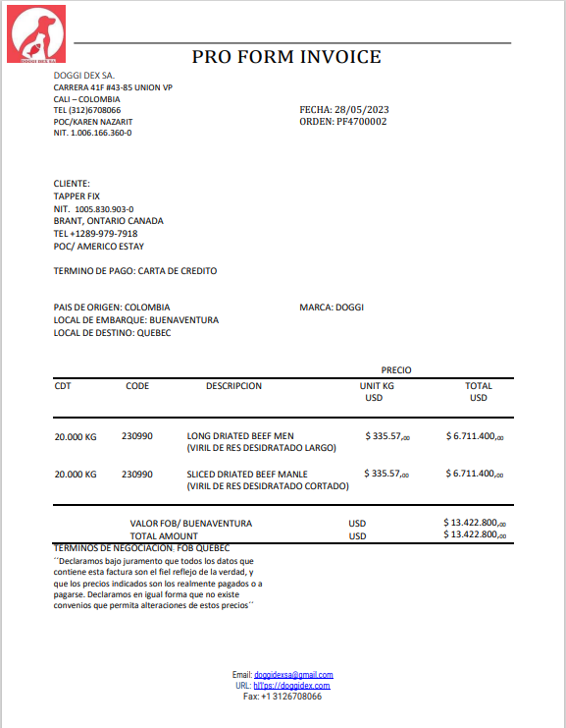

FACTURA COMERCIAL
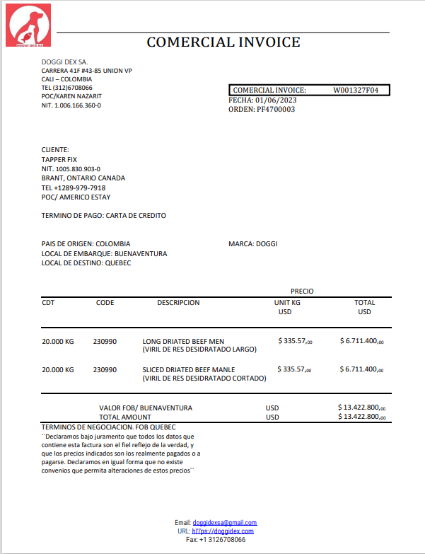

LISTA DE EMPAQUE
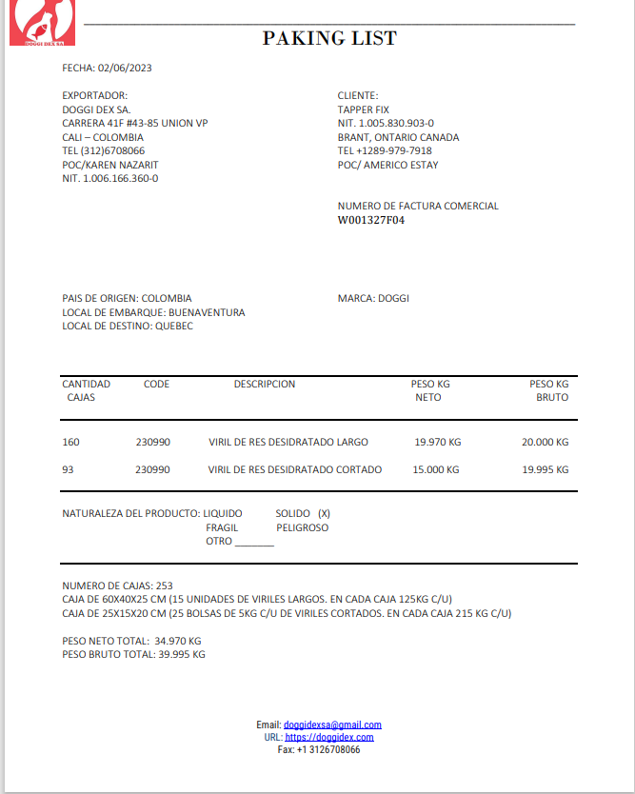

FICHA TECNICA
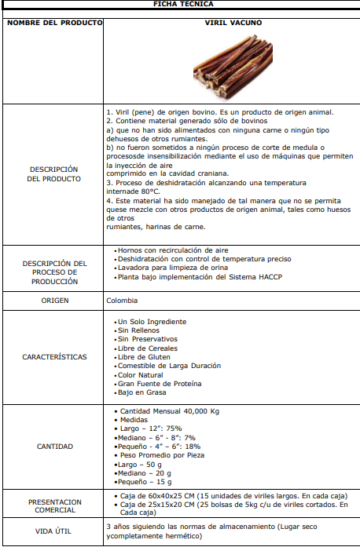

ESTUDIO DE MERCADO

Un estudio de mercado es una herramienta para conocer las opiniones, gustos, hábitos y costumbres de un segmento de mercado en específico, ya sea sobre algún producto o servicio. Dicho estudio, permite conocer a fondo el nicho al que se le busca vender.

Es una herramienta que se utilizada para la identificación y recopilación, análisis sistemático de datos de distintas fuentes para comprender y conocer más acerca del mercado y sus movimientos.

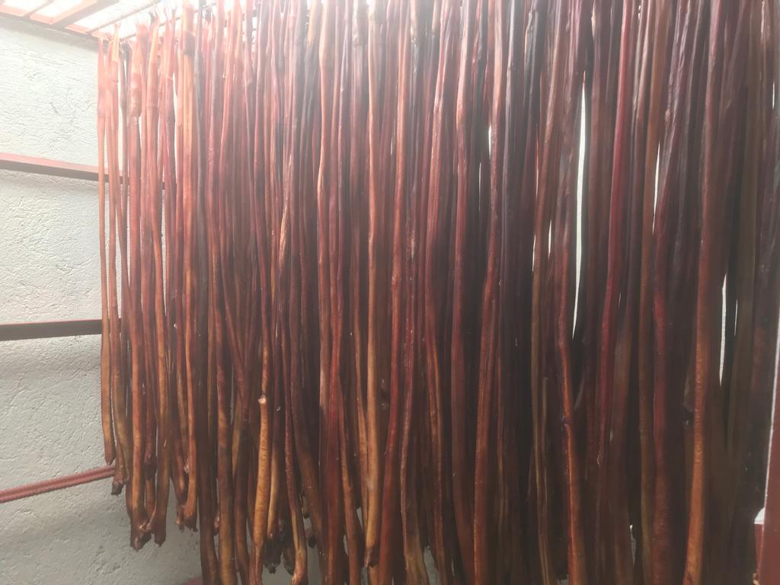

11.1. CHINA

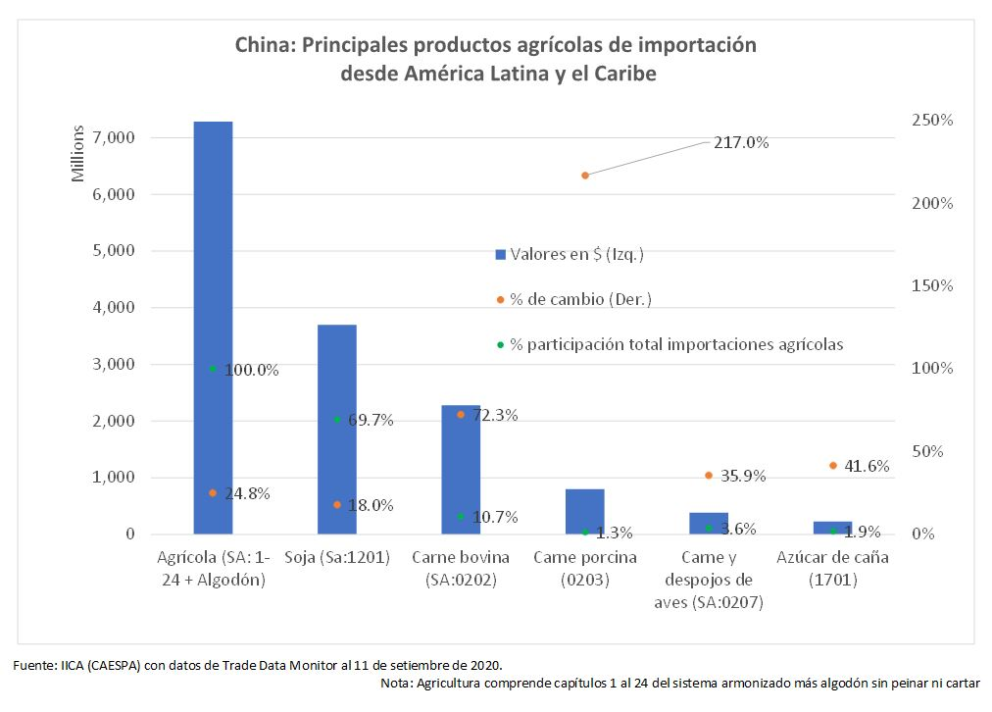

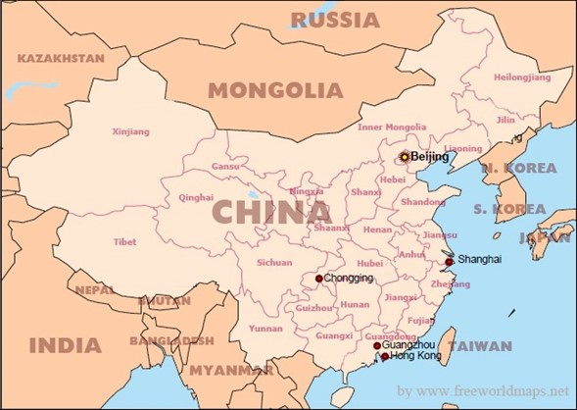

En 2021, China importó $751M en Bovino, convirtiéndose en el importador número 3 de Bovino en el mundo. En el mismo año, Bovino fue el producto número 280 más importado en China. China importaciones Bovino principalmente de: Nueva Zelandia ($389M), Australia ($211M), Uruguay ($114M), Chile ($32,4M), y Laos ($3,74M).
Los mercados de importación de más rápido crecimiento en Bovino para China Entre 2020 y 2021 fueron Nueva Zelandia ($213M), Uruguay ($94,8M), y Chile ($7,96M).

ESTADOS UNIDOS
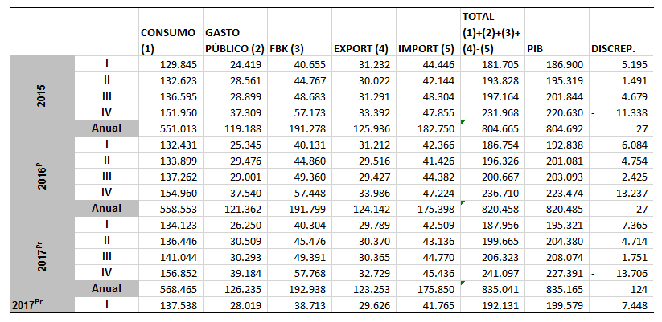
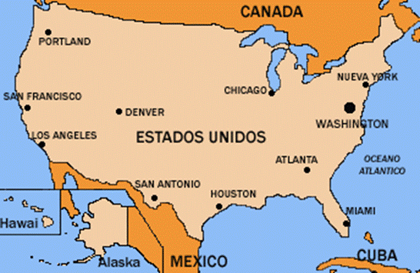

En 2021, Estados Unidos importó $5,03MM en Carne bovina, convirtiéndose en el importador número 1 de Carne bovina en el mundo. En el mismo año, Carne bovina fue el producto número 112 más importado en Estados Unidos. Estados Unidos importaciones Carne bovina principalmente de: Canadá ($2,27MM), México ($1,71MM), Australia ($627M), Nueva Zelandia ($125M), y Nicaragua ($94,6M).
Los mercados de importación de más rápido crecimiento en Carne bovina para Estados Unidos Entre 2020 y 2021 fueron Canadá ($647M), México ($428M), y Nueva Zelandia ($80,5M).

  - CANADA
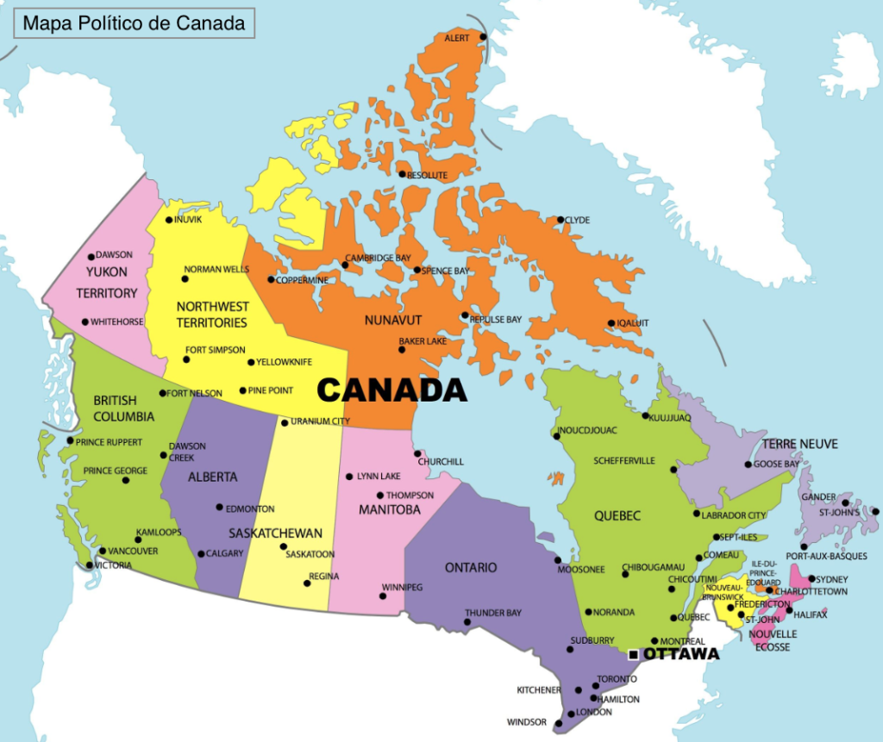

En 2021, Canadá importó $627M en Carne bovina, convirtiéndose en el importador número 13 de Carne bovina en el mundo. En el mismo año, Carne bovina fue el producto número 166 más importado en Canadá. Canadá importaciones Carne bovina principalmente de: Estados Unidos ($539M), Australia ($42,5M), México ($19,1M), Nueva Zelandia ($13,2M), y Japón ($5,82M).
Los mercados de importación de más rápido crecimiento en Carne bovina para Canadá Entre 2020 y 2021 fueron Estados Unidos ($29,8M), Australia ($8,03M), y Nueva Zelandia ($6,69M).
Después de hacer un estudio de mercado en los diferentes países se escogió Canadá por que dimos con la conclusión que es la mejor opción debido a que una empresa Canadiense decidió empezar a exportar viriles para la fabricación de juguetes para mascotas siendo esta una oportunidad para ampliar nuestro portafolios de clientes y para dar a conocer otro tipo de materias colombianos a nivel internacional que no sirven solo para la fabricación de juguetes si no también para el consumo humano en la preparación de alimentos
El viril es una muy buena opción ya que cuenta con una gran serie de vitaminas y proteínas, es libre de gluten, cereales y no contienen relleno ni preservativos tiene muy buena duración.

PARTIDA ARANCELARIA.

SUBPARTIDA ARANCELARIA 2309.90.90.00
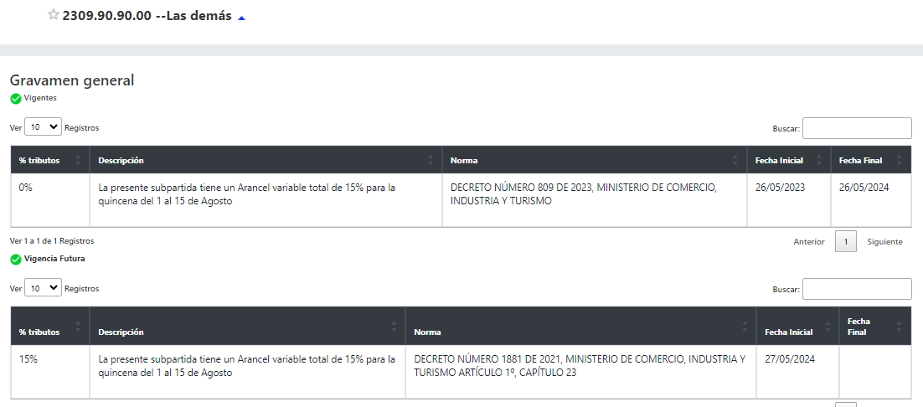

PERMISOS Y VISTOS BUENOS
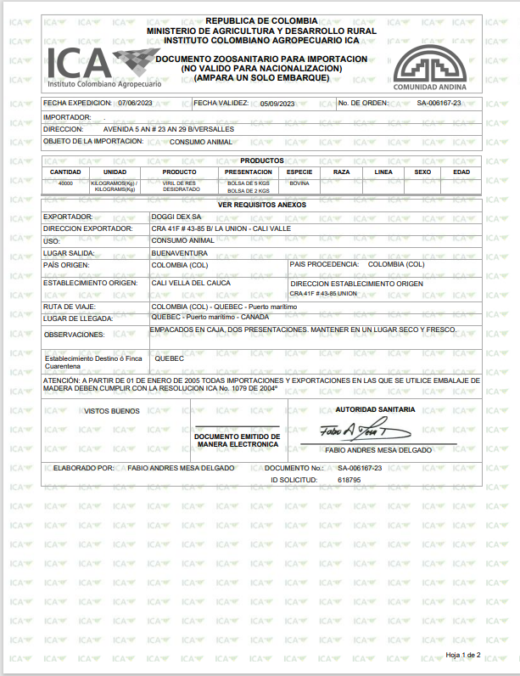
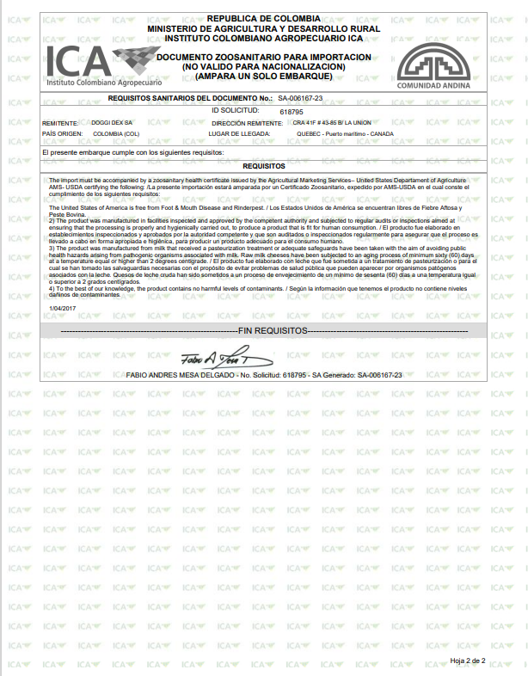

MODO DE TRANSPORTE
MARITIMO
MAESK – Bill of Lading
DOGGI DEX SA |  |  |  | SHIPPER PLEASE NOTE: |  |  | FREIGHT CHARGES ARE PREPAID ON THIS BILL OF LADING UNLESS MARKED COLLECT |  |  |  |  |  |  |  | SUDU692003829170
3126708066
 |  |  |  | DRIVER PLEASE NOTE: |  |  |  |  |  |  |  |  |  |  | SINGLE SHIPMENT PICKUP
15607884560 |  |  |  |  |  |  |  |  |  |  |  |  |  |  | YES / NO
DATE | 2023 | 06 | 12 | P.O. NO. | SUDU692003829170 |  |  |  |  | TRACKING NO. |  | SIA2553A
SHIPPER (from) |  | BUENAVENTURA |  |  |  |  |  |  | CONSIGNEE (to) |  | ONTARIO CANADA
SHIPPER |  | DOGGI DEX SA |  |  |  |  |  |  | Consignee |  | TAPPER FIX
Address |  | CRA 41F # 43-85 |  |  |  |  |  |  | Address |  | BRANT, ONTARIO CANADA
City |  | CALI |  |  |  |  |  |  | City |  | BRANT
State/Prov & Zip |  | 760001 |  |  |  |  |  |  | State/Prov & Zip |  | 14513
Phone Number |  | 3126708066 |  |  |  |  |  |  | Phone Number |  | 1289-979-7918
Number Shipping Units |  | Kinds of Packaging, Description of Articles, Special Marks and Exceptions |  |  |  |  |  |  |  |  |  | Code |  | Weight Subject to Correction |  | Dimensional Weight
160 |  | SLICED DRIATED BEEF MANLE (VIRIL DE RES DESIDRATADO CORTADO) |  |  |  |  |  |  |  |  |  | 230990 |  |  |  | 20.000 KG
93 |  | LONG DRIATED BEEF MEN (VIRIL DE RES DESIDRATADO LARGO) |  |  |  |  |  |  |  |  |  | 230990 |  |  |  | 20.000 KG
REMIT C.O.D.  TO | DOGGI DEX SA  TAPPER FIX |  |  |  | COD |  |  |  |  |  | C.O.D. FEE
REMIT C.O.D.  TO |  |  |  |  | COD | AMT: $ |  |  |  |  | PREPAID | YES |  | $ | 0
Address | BRANT, ONTARIO CANADA |  |  |  | Subject to conditions, if this shipment is to be delivered to the consignee without recourse on the consignor, the consignor shall sign the following statement: |  |  |  |  |  | COLLECT | YES |  | $ | 0
Address |  |  |  |  |  |  |  |  |  |  | TOTAL  CHARGES |  |  | $ | 0
 |  |  |  |  |  |  |  |  |  |  |  |  |  | $
City | BRANT |  |  |  | The carrier shall not make delivey of this shipment without payment of freight and all of the lawful charges. |  |  |  |  |  | FREIGHT CHARGES ARE PREPAID UNLESS MARKED COLLECT
State/Prov & Zip | L0R
State/Prov & Zip |  |  |  |  | Signature of Consignor |  | FRANCISCO CELY  cc 94.435.749 |  |  |  |  |  | CHECK BOX IF COLLECT |  |  | X
1-40' CONTAINERS - SHIPPER'S LOAD, STOW, COUNT, WEIGHT AND SEAL
550 KG
SHIPPER |  | DOGGI DEX SA |  |  |  |  |  | CARRIER |  | MAESK |  |  |  |  |  | # of pieces rec'd:
Print Name: |  | AMERICO ESTAY |  |  |  |  |  | Print name: |  | MAESK |  |  |  |  |  | # of pieces rec'd:
Signature: |  | AMERICO ESTAY  CC 1005830903 |  |  |  |  |  | Signature: |  |  |  |  |  |  |  | # of pieces rec'd:

DECLARACION DE EXPORTACION
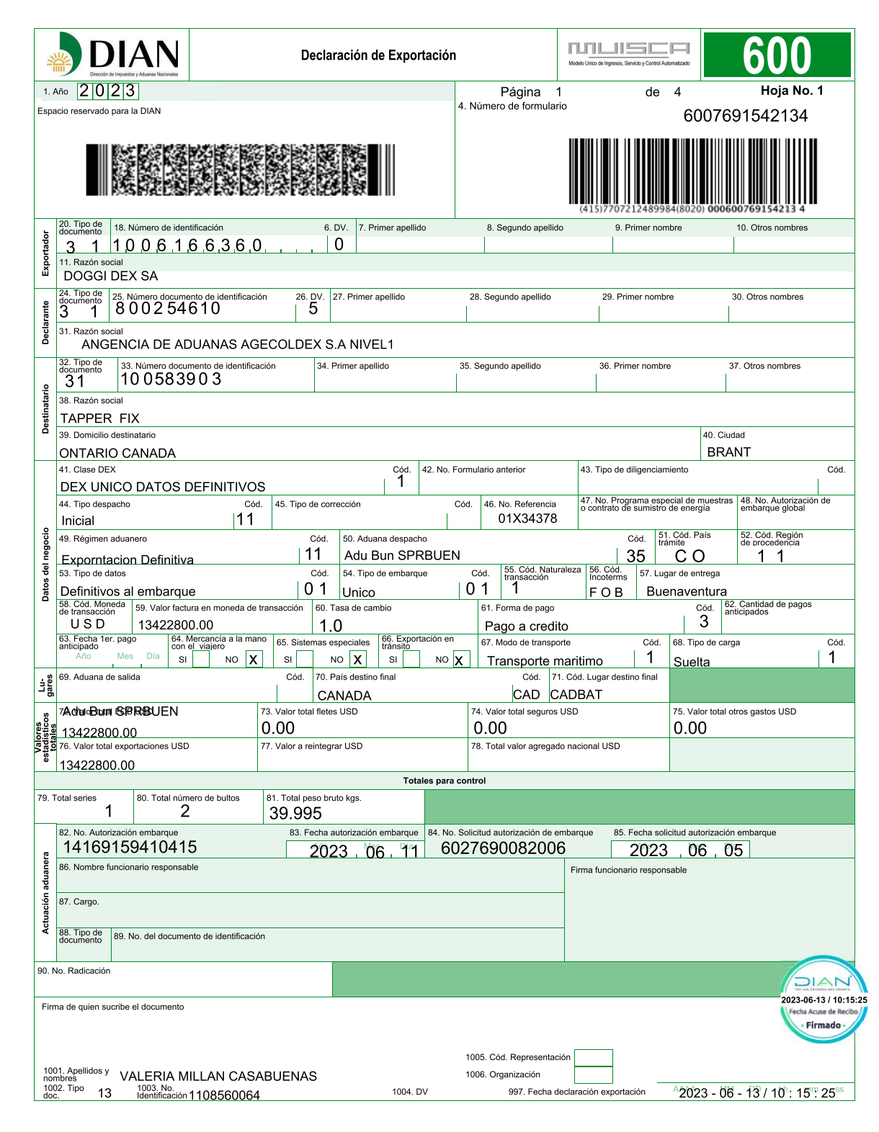
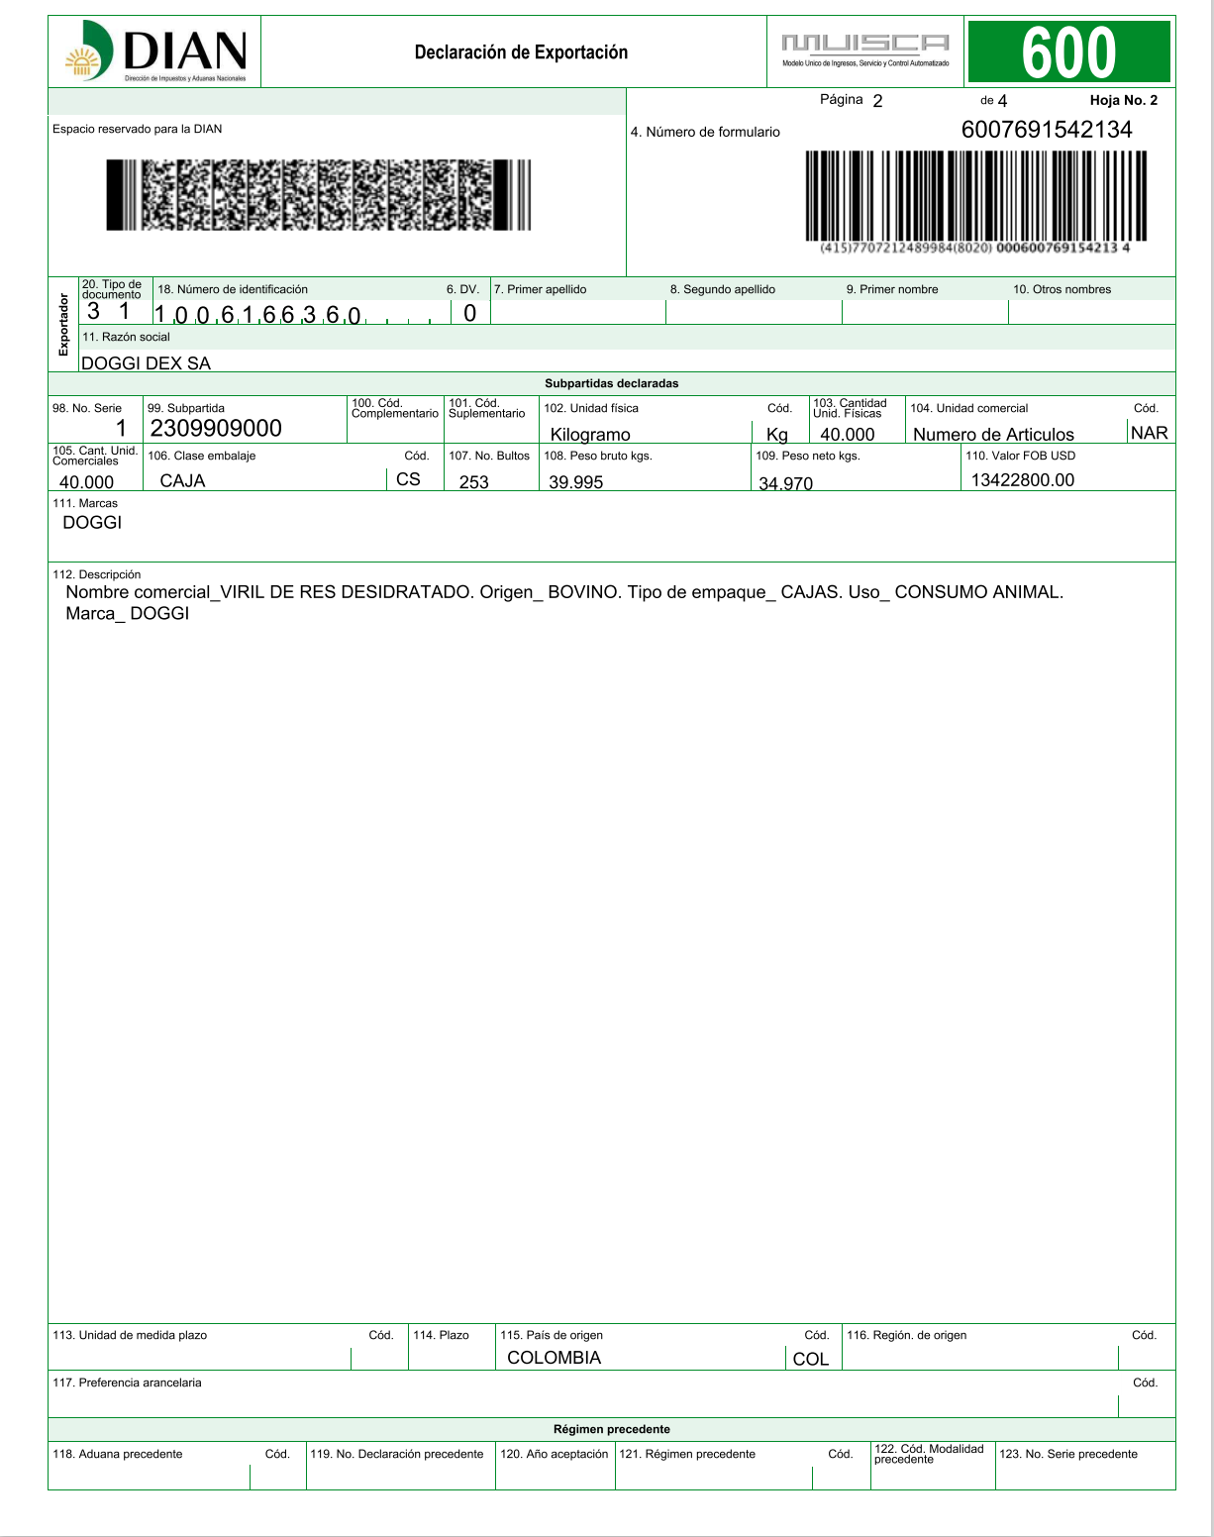

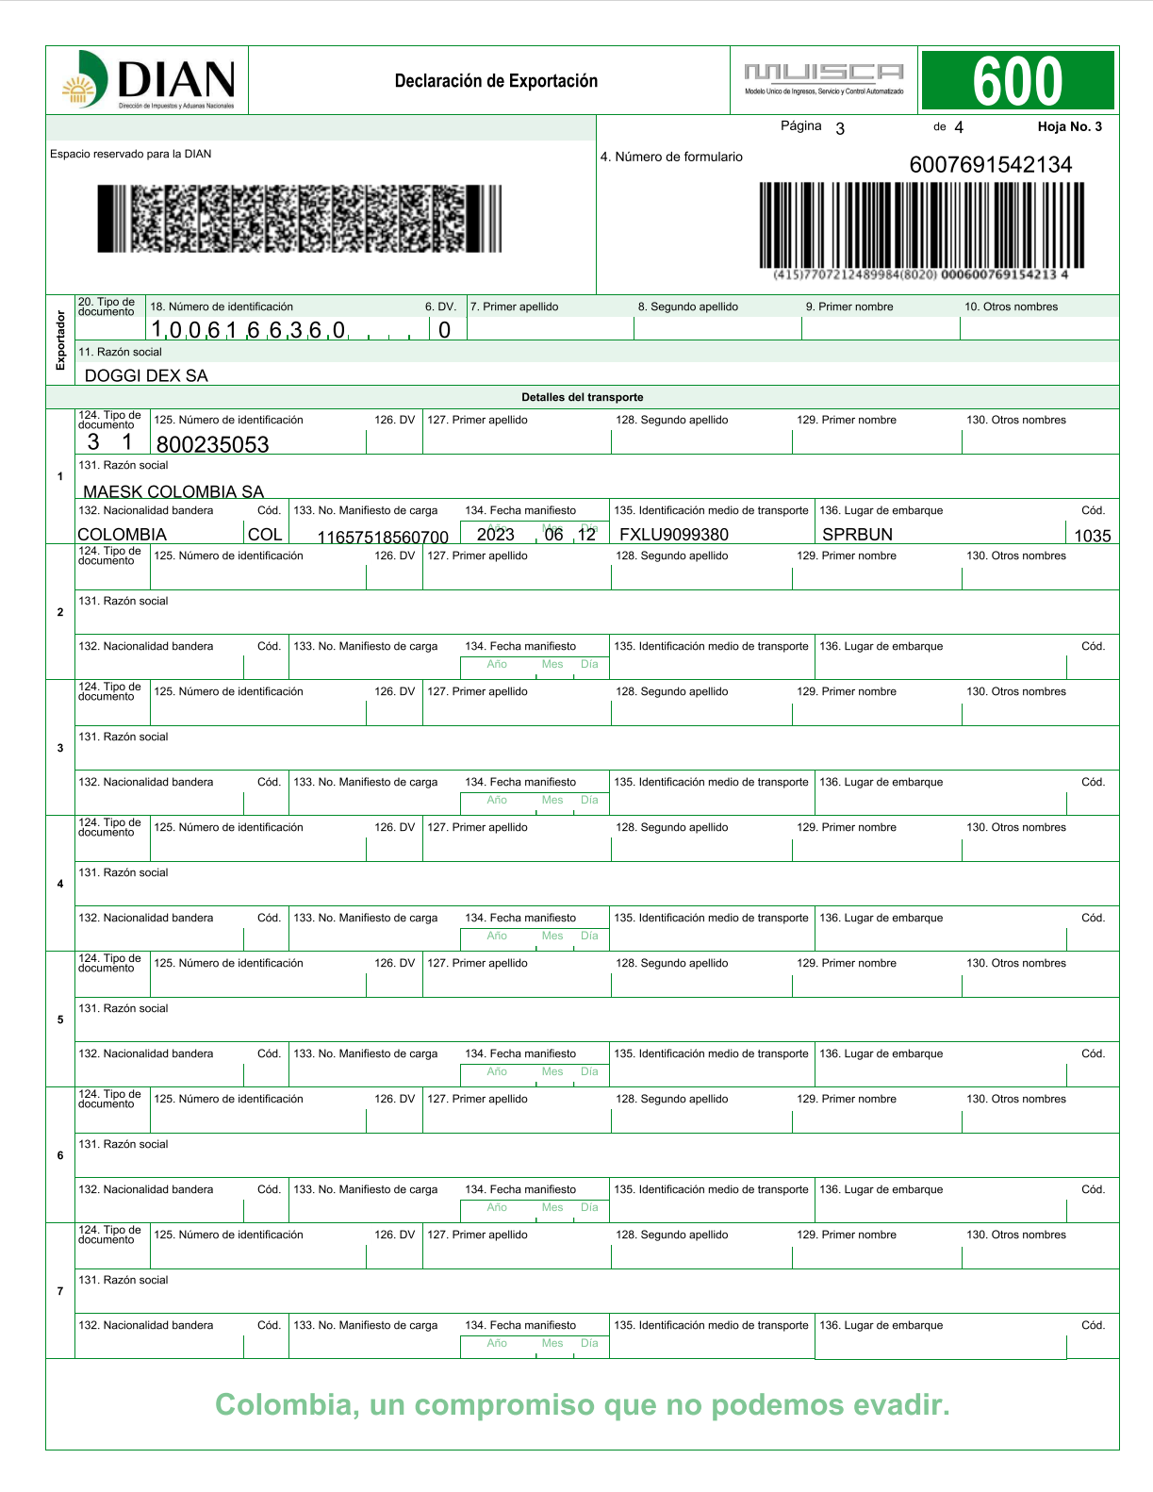

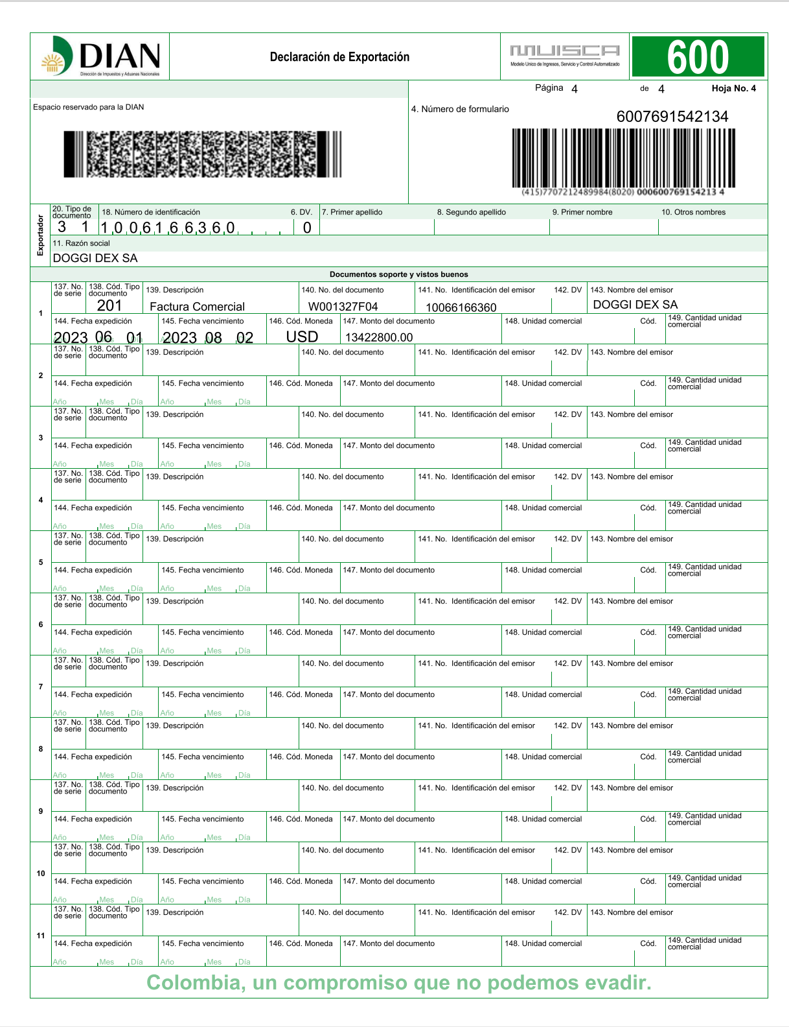

LEGALIZACION DE DIVISAS
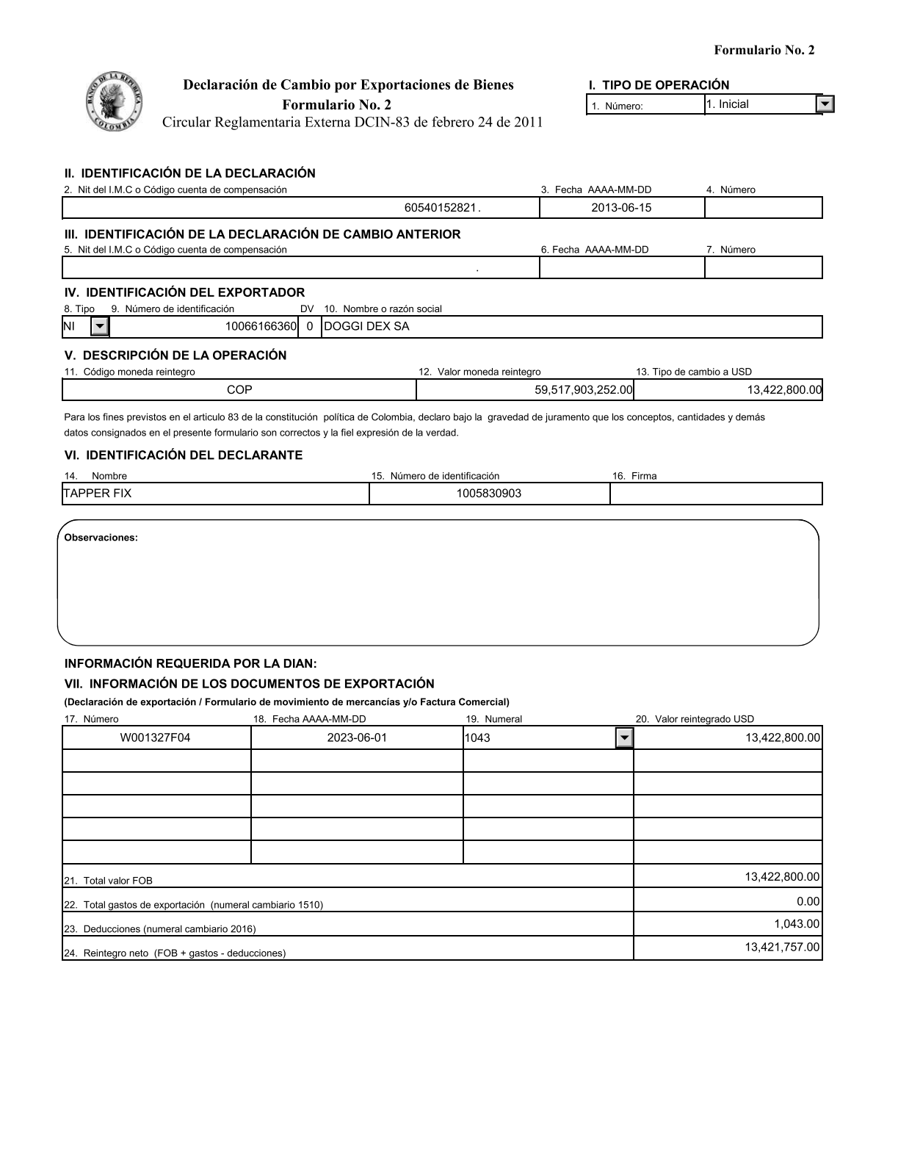

CONCLUSIÓN
Se concluye que este trabajo se realizó con empeño, y con ello aprendiendo un poco sobre los procesos de traslados de productos que hacen parte de la cadena alimenticia, observando los procesos correctos, abriendo nuevas oportunidades de mercado.
Determinando que el proceso de una exportación, que es la salida de la mercancía a otro territorio aduanero, y una importación que es la llegada de mercancía de un territorio aduanero ajeno a nuestro país Colombia. Se hace un poco extenuante y agotador ante las reglas que exigen tanto la DIAN, como la policía antinarcóticos, y otras entidades.
Pero llevando el correcto protocolo se puede cumplir con el objetivo, que es llevar la mercancía de Colombia hacía el exterior.

RECOMENDACIONES
Tener en cuenta que este tipo de procesos con llevas grandes horas, meses o años de espera, dependiendo de su agilidad a la hora de llenar y ejecutar los documentos presentados con anterioridad. Por favor manejar la suficiente madurez para iniciar una importación o exportación, ya que por ser ciudadano colombiano la ley les cae a todos. No acepte dinero por corrupción y cumpla con su correcta función, ya sea, un agente de carga, importador, funcionario de la DIAN, zona franca, etc…

BIBLIOGRAFIA

https://www.eltiempo.com/archivo/documento/MAM-1536292
https://www.ica.gov.co/getattachment/1b5b8e68-3f1b-4719-9eaa-6f66e7a443da/Exportaciones-exoticas.aspx.

